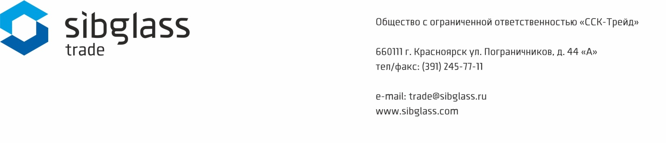

Форма заявки ООО «ССК-Трейд» действительна для всех региональных офисов компании в 11 городах.
Укажите в свободной форме Вашу потребность в листовом стекле, комплектующих или расходных материалов для его переработки.

Направьте заявку на удобный для Вас адрес регионального представительства Sibglass Trade в одном из городов:

- Абакан: poltarzhickij.ao@sibglass.ru, +7 983 169-55-09
- Барнаул: skachkov.sd@sibglass.ru, тел. +7 913 250-99-88
- Благовещенск: maltsev.gv@sibglass.ru, тел. +7 914 558-89-89
- Владивосток: pisarenko.ea@sibglass.ru, тел. +7 914 719-32-55, +7 914 706-92-00
- Иркутск: vasitovich.au@sibglass.ru, тел. +7 914 872-76-52
- Красноярск: trade@sibglass.ru, тел. +7 (391) 245-77-11
- Новокузнецк: eshina.sv@sibglass.ru, тел. +7 983 218-21-04
- Новосибирск: pechkov@sibglass.ru, тел. +7 913 908-33-44
- Омск: zhuravlev.mg@sibglass.ru, тел. +7 913 972-87-47
- Хабаровск: shi@sibglass.ru, тел. +7 913 296-15-16
- Чита: mitchenko.sv@sibglass.ru, тел. +7 (3022) 355-477, моб. +7 914 543-30-74, +7 924 112-60-80

